Parcial 1 Tania Arcos Perafán
3. Identifique en su transcripción las preguntas centrales de la planeación:
- ¿Qué se enseñó?
- ¿Par qué se enseñó?
- ¿Cómo se enseñó?
- ¿Cómo se dio cuenta que sus estudiantes aprendieron?
Las respuestas a las preguntas del punto 3 se encuentran escritas en la trascripción con el mismo color de la pregunta

5. Teniendo en cuenta la transcripción identifique con colores las dimensiones del Conocimiento profesional del profesor de Ciencias: Conocimiento disciplinar (rojo), conocimiento pedagógico (azul), conocimiento didáctico del contenido (verde).

En el punto 5 se realizó una adaptación en el color rojo para que este sea más legible para los lectores, igualmente los diferentes tipos de conocimiento se encuentran subrayados en la trascripción.

Contexto situacional:
Me encuentro en el país de Colombia en el departamento del Valle del Cauca, en la ciudad de Cali, en el kilometro 18, en el corregimiento la Elvira, en la vereda los laureles, en la finca el Roció casa número 14, la cual es una casa color amarilla estilo campestre rodeada por cultivos de café y choclo, en su entrada consta de un jardín con diversas flores como orquídeas, helechos, cactus, suculentas, sábilas, platiceros, entre otros, al ingresar a la casa al lado izquierdo se encuentra el comedor de la casa en cual consta con unas dimensiones aproximadas de 2 metros por 1.20 metros, el comedor se encuentra cubierto por un mantel blanco de encaje, adicionalmente encima del comedor se encuentra un computador portátil, 4 tapabocas dos de tela y dos desechables, un frasco en spray de alcohol y dos celulares, son las 8:30 pm del día 23 de febrero del 2021 y me encuentro yo primer agente educativo, Tania Arcos Perafan profesora de la clase Medidas de prevención del Covid 19 y correcto uso del tapabocas cuya clase se desarrolla con el fin de conocer información relacionada con las medidas de prevención del Covid 19 y desarrollar estrategias de cuidado personal, tengo 22 años curso decimo semestre de la Licenciatura en Pedagogía Infantil de la Universidad de la Sabana, como vestimenta llevo puesto un buso negro estampado en el pecho las palabras “San Francisco” “California” y llevo el cabello suelto, me encuentro sentada al lado izquierdo del comedor y a mi lado derecho se encuentra mi estudiante Patricia Perafan segundo agente educativo, quien tienen 44 años, es trabajadora independiente, culmino sus estudios en Regencia de Farmacias sin embargo no ejerce en esta área, ella lleva puesto una blusa blanca de seda y un saco negro en hilo y lleva el cabello suelto.
Primer momento de la clase: INICIO
Al iniciar la clase la profesora mira fijamente a su estudiante hace señas con las manos y dice:
Profesora: Bueno, en la clase de hoy vamos a trabajar las medidas de prevención del covid y el correcto uso del tapabocas ¿conoce algunas medidas de prevención del covid?
La estudiante mira hacia el computador y dice:
Estudiante: Si, eh el distanciamiento social, el buen uso del tapabocas, el lavarse las manos, ehh y usar algún anti-bacterial
Segundo momento de la clase: DESARROLLO
Posteriormente la profesora explica leyendo en el computador y al estudiante, adicionalmente hace movimientos con sus manos para profundizar en la explicación y dice:
Profesora: bueno, en la pagina de ministerio de salud encontramos algunas preguntas y algunas respuestas acerca del covid, en este caso nos vamos a centrar en las preguntas sobre la prevención del coronavirus, entonces vamos a buscarlas aquí eh y mira…
Profesora: ¿Cuáles son las medidas de prevención de covid? Entonces lo que nos dice el ministerio de salud es que debemos lavar nuestras manos frecuentemente durante varias veces al día, usar el tapabocas si tenemos tos, fiebre, y otros síntomas de resfriado, si esta con una persona con gripa que no tiene tapabocas nosotros debemos usarlo para protegernos nosotros, debemos estornudar en el antebrazo o cubriendonos con pañuelos desechables pero nunca debemos utilizar nuestras manos, eh… debemos evitar asistir a sitios de alta frecuencia de personas si tiene fiebre, tos, secreción nasal, u otros síntomas como dolor de garganta, dolor de cabeza o dolores musculares, que son los síntomas del covid, eh… debemos ventilar los espacios de nuestra casa y nuestras oficinas y debemos consultar al medico si presentamos algunos de los síntomas como: respiración más rápida de lo normal, eh… fiebre de difícil control por más de dos días, si el pecho nos suena o nos duele al respirar, si tenemos somnolencia o dificultad para despertar, ataques o convulsiones o decaimiento o deterioro del estado general de nuestra forma, eh, cuando tengamos estos síntomas debemos consultar a un medico o llamar a la secretaria de salud, que bueno, a qui nos dan estos números.
La profesora hace una pausa mira fijamente a su estudiante y explica:
Profesora: eh… sin embargo, las cosas más importantes que debemos hacer es, lavarnos las manos constantemente y utilizar el tapabocas, ¿Cuál es el correcto uso que debemos darle al tapabocas? Para eso vamos a mirar un video https://youtu.be/iLYXdTE8v-I
La profesora coloca el video en el computador posteriormente lo para y dice:
Profesora: este video no tiene audio, entonces toca ir leyendo
La profesora reproduce nuevamente el video y continúa leyendo en voz alta y explicando con sus manos
Profesora: Aquí dice que, si la mascarilla cae por debajo de la nariz, el tapabocas esta mal puesto, recordemos que el tapabocas debe estar por encima de la nariz y por debajo de la barbilla,
La profesora para el video se explica con las manos y haciendo gestos
Profesora: también si se encuentra por debajo de la boca el tapabocas está mal puesto
La profesora para el video se explica con las manos y haciendo gestos
Profesora: Si se abre a los lados el tapabocas está mal puesto, siempre debemos utilizar una mascarilla que quede ajustada a la cara, listo
La profesora para el video se explica con las manos y haciendo gestos posteriormente pregunta a su estudiante
Profesora: ¿Como debemos utilizar el tapabocas o que debemos hacer antes de utilizar el tapabocas? Lo que primero debemos usar, hacer es lavarnos nuestras manos en caso de no tener agua y jabón a nuestro alcance, debemos utilizar alcohol o gel anti-bacterial,
La profesora con sus manos toca los tapabocas desechables
Profesora: luego debemos escoger el tipo de tapabocas, hay dos tipos de tapabocas estos que son los tapabocas que son desechables de un solo uso
La profesora con sus manos toca los tapabocas de tela
Profesora: y los tapabocas que son de tela, que los podemos reutilizar lavándolos todos los días, cada que los utilizamos llegamos a nuestra casa y los lavamos, entonces ¿Cómo no los ponemos?
La profesora toma un tapabocas desechable con la mano y comienza a ejemplificar mientras dice:
Profesora: lo que hacemos es que no podemos tocar el tapabocas en esta parte si no que estiramos los tirantes del tapabocas lo ubicamos en nuestra cara y no lo ponemos, posteriormente con nuestra mano lo ubicamos y hundimos ahí, ya, no podemos tocar esta parte del tapabocas porque nos contaminamos nuestras manos nuevamente o contaminamos el tapabocas y para quitarnolo hacemos lo mismo y lo colocamos ahí o bueno lo desechamos en este caso porque son desechables
La profesora toma un tapabocas reutilizable y ejemplifica con sus manos y gestos mientras dice:
Profesora: ubicamos la nariz del tapabocas, estiramos y lo colocamos, entonces ahora es su turno de colocarse uno de los tapabocas ¿Qué es lo primero que hacemos?
La estudiante mueve sus manos mientras dice
Estudiante: debemos lavarnos las manos
Profesora: ahí tenemos desinfectante
La estudiante toma el desinfectante, se lo aplica en las manos y se frota las manos, toma el tapabocas por los tirantes y lo lleva a su rostro, pone los tirantes por detrás de las orejas y pregunta
Estudiante: ¿me lo puse bien?
La profesora se dirige a su estudiante le toca la parte izquierda del tapabocas y dice:
Profesora: En este caso este tapabocas no es adecuado para utd, porque aquí queda un espacio entre la cara y el tapabocas y aquí en el video que vimos que es de la organización de la salud nos dice que el tapabocas siempre debe quedar completamente pegado a la cara, entonces este es un tapabocas que no nos sería útil, ¿entonces como se lo quitaría?
La estudiante se lo quita tomándolo desde los tirantes y poniéndolo en el comedor y dice:
Estudiante: y lo desecho
Profesora: por ejemplo, este tapabocas ¿será que es más adecuado?
la profesora señala un tapabocas de tela y la estudiante pregunta
Estudiante: ¿y nos volvemos a lavar las manos?
Profesora: si porque tocamos el tapabocas, cuando no lo quitamos nos volvemos a lavar las manos
La estudiante se aplica desinfectante y se frota las manos posteriormente repite las acciones anteriores para ponerse el tapabocas:
Profesora: este es un tapabocas que queda adecuado para su cara porque queda pagado y no permite que el virus ingrese o que el virus salga, ahora ya se lo puede quitar, ¿Cada cuanto nos cambiamos el tapabocas?
La estudiante se quita el tapabocas halando los tirantes y colocándolo en el comedor
Estudiante: pues los desechables, yo creo que, no se cada dos horas, ósea depende en el lugar en el que estemos, pues en nuestra casa, pues no lo usamos, pero si uno va a un sitio donde hay más personas pues de pronto cada dos horas seria adecuado si es desechable y si es el de tela pues, apenas cuando uno llega a la casa se lo quita
La profesora mueve sus manos para señalar los tapabocas y ejemplificar mientras dice:
Profesora: Bueno, el tapabocas en la casa si debemos usarlo si alguno de los miembros de nuestra familia presenta tos, fiebre o algún síntoma relacionado con el covid, en ese caso es necesario que nosotros lo usemos para protegernos y para protegerlo también al miembro de nuestra familia que se encuentre con esta condición, el tapabocas se debe cambiar estos que son desechables igualmente estos cada vez que el tapabocas se encuentra húmedo, cando empezamos a sudar o cuando el tapabocas ha humedecido el tapabocas, debemos cambiarlo, haya o no pasado uno o dos horas, en el día vale la pena cambiarlo varias veces porque si evitamos a sentir molestias es porque es un tapabocas que ya esta sucio, entonces vale la pena cambiarlo varias veces al día, entonces igualmente estos
La profesora señala los tapabocas de tela y dice:
Profesora: nosotros debemos cargar una bolsa para meterlo cada vez que se ensucie y sacar uno nuevo y ponérnoslo, entonces ¿tiene alguna duda o alguna inquietud?
Estudiante: pues no, quedo todo claro

Tercer momento de la clase: FIN
Profesora: Bueno, entonces vamos a jugar un juego, puede sacar su celular y buscar Kahoot it
La estudiante saca su celular y busca en el
Profesora kahoot se escribe así, punto it.
La profesora guía a la estudiante mediante señales para que encuentre el juego en su celular
Profesora: listo este es un juego las preguntas le van a aparecer ahí y las respuestas utd allá selecciona el color de la respuesta correcta, entonces ahí va a poner este número
La estudiante escribe el número en el celular y comprueban que el nombre de la estudiante este en el juego
Profesora: entonces, covid 19 es el titulo de este juego, la primera pregunta dice: si una persona ha sido diagnosticada con el virus ¿Qué debemos hacer? Rojo darle aguapanela con limón, Azul informar a la comunidad, Amarillo evitar contacto con la persona contagiada, verde todas las anteriores
Estudiante: evitar contacto con la persona contagiada
Profesora: muy bien, es correcto
Profesora: cuales son las medidas de transmisión del virus, ¿CUALES SON ALGUNAS MEDIDAS DE PREVENCIÓN DEL VIRUS?, lavar sus manos frecuentemente, estornudar en el antebrazo nunca en la mano, tomar aspirina he interferón ante los síntomas de resfriado, todas las anteriores, esta es una pregunta de selección múltiple, puede seleccionar varias respuestas
Estudiantes: entonces seria la roja y la azul
Profesora: muy bien, lavar las manos frecuentemente varias veces al día y estornudar en el antebrazo, nunca en las manos
Profesora: antes de utilizar el tapabocas debemos desinfectar el tapabocas ¿verdadero o falso?
Estudiante: Falso
Profesora: ¿Por qué es falso? ¿Qué es lo que debemos desinfectar?
Estudiante: las manos
Profesora: hay que evitara asistir a sitios de alta afluencia de personas si tiene tos fiebre, secreción nasal, dolor de garganta, ¿verdadero o falso?
Estudiante: Verdadera
Profesora: muy bien
Profesora: Si presenta fiebre de difícil control por mas de dos días, si el pecho le suena o le duele al respirar ¿Qué hay que hacer? Tomar agua panela con limón o jengibre, tomar aspirina o interferón, visitar al médico, usar tapabocas y traje de bioseguridad
Estudiante: visitar al medico
Profesora: listo muy bien, todas las respuestas fueron correctas, entonces aquí ya termina, es el primer puesto, pero pues solo hay un jugador, entonces… pero es perfecto, todas las respuestas fueron correctas y pude evidenciar que fueron claras cuales son las medidas de prevención del covid y el correcto uso del tapabocas

6. Realice un conteo de las intervenciones de los profesores, estudiantes. Organícelos en tablas y saque porcentajes.

 | Numero de intervención | Agente educativo | Porcentaje de intervención
 | 32 | Profesora | 71.1%
 | 13 | Estudiante | 28.8%
Total | 45 |  | 99.9%

7. Identifique las preguntas que estaban en la transcripción de su clase, haga una lista con los inicios de cada una de ellas y organícelas en tablas y gráficas.
Tipo de preguntas | Preguntas
- ¿Qué | ¿Qué es lo primero…
- ¿Qué | ¿Qué debemos hacer?
- ¿Qué | ¿Qué es lo que debemos desinfectar?
- ¿Qué | ¿Qué hay que hacer?
- ¿Cómo | ¿Cómo debemos utilizar…
- ¿Cómo | ¿Cómo no los ponemos?
- ¿Cómo | ¿cómo se lo quitaría?
- ¿Cuál | ¿Cuáles son las medidas…
- ¿Cuál | ¿Cuál es el correcto uso…
- ¿Cuál | ¿Cuáles son algunas…
- ¿Por qué | ¿Por qué es falso?
- ¿Cada cuánto | ¿Cada cuánto nos cambiamos…
- Preguntas de si y no | ¿conoce algunas medidas…
- Preguntas de si y no | ¿será que es más adecuado?
- Otras | ¿verdadero o falso?

- Teniendo en cuenta su transcripción, los Estándares de Ciencias Naturales del Ministerio de Educación Nacional, identifique las habilidades que usted promovió desde su clase.

Las habilidades que yo promoví desde mi clase son:

- Selecciono la información apropiada para dar respuesta a mis preguntas
- Identifico necesidades de cuidado de mi cuerpo y el de otras personas.
- Valoro y utilizo el conocimiento de diversas personas de mi entorno.
- Describa el desarrollo de su clase: antes, durante y después de la grabación.
En cuanto al desarrollo de mi clase puedo decir que antes de llevar a acabo la clase, se presento diversas situaciones en cuanto al tiempo de los agentes educativos y a los dispositivos para generar la grabación, adicionalmente vivimos situaciones de fuertes lluvias que llevaron a apagones de energía los que dificultaba la realización de la grabación, sin embargo, puedo decir, que con todos los pronósticos se logro encontrar el tiempo oportuno con mi familia para desarrollar la clase, además la planeación realizada con tiempo adicional facilito establecer el lugar, la cantidad de tiempo y las actividades previstas.
Durante la clase, se dio relevancia al desarrollo del tema, cabe notar que la presencia de un agente externo a la clase en este caso la persona que grababa hace que el estudiante se desenvuelva de forma diferente, en este caso, mi estudiante demostró una actitud diferente, mas introvertida y poco participativa a su personalidad habitual, sin embargo, la clase se desarrollo dentro de lo planeado, sin presentar mayores acontecimientos.
Después de la grabación, se realizó un proceso de evaluación de mi práctica pedagógica en la cual note que desarrolle mi clase un poco rápido sin darle mucha oportunidad a mi estudiante de hacer una participación mas activa y mas extensa, adicional a eso vale la pena mejorar procesos lingüísticos comunicativos en los cuales use un lenguaje mas adecuado ya que los estudiantes tienden a repetir lo que los profesores escuchan.
- Coloque la transcripción de su clase en un generador de nube de palabras, identifique las palabras que más se repiten, haga un filtro y organice la información de mayor a menor en una tabla de datos
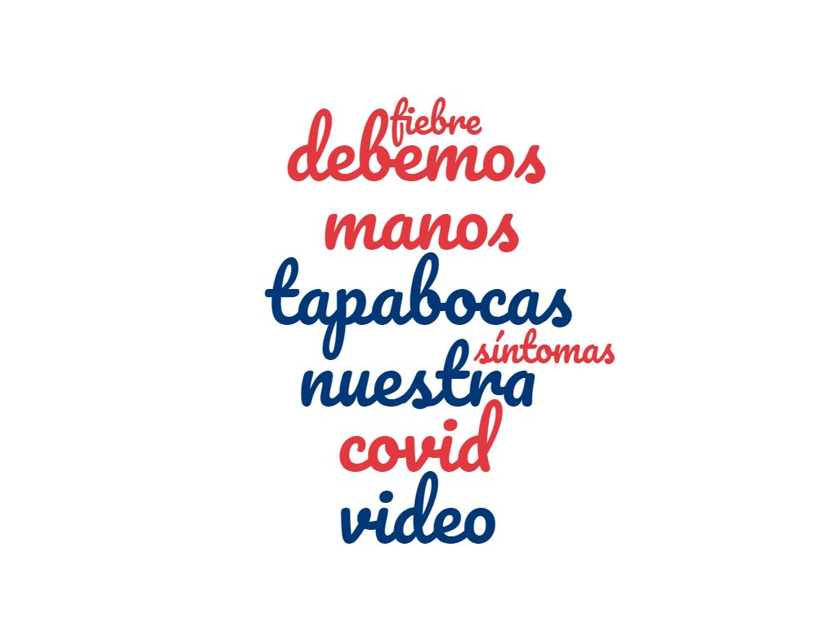
Palabras | Cantidad de veces repetidas
Tapabocas | 51
Manos | 27
Debemos | 23
Covid | 8
Nuestra | 8
Video | 8
Utilizar | 7
Fiebre | 6
Síntomas | 6

11. Teniendo en cuenta los 10 puntos anteriores, realice un escrito reflexivo (una extensión mínima de 100 palabras) sobre los aprendizajes que considera usted adquirió durante el ejercicio de planeación, implementación y evaluación de la clase.
Durante el desarrollo de la planeación aprendí que hay que tener en cuenta los tres contextos del tales como: situacional, metal y lingüísticos, ya que a partir de estos podemos interiorizar en situaciones particulares de cada uno de nuestros estudiantes y producir aprendizajes generales que llegan a ser significativos, adicional a esto, también reaprendí que es importante realizar una planeación previa antes de la ejecución de una clase, ya que esto nos permite anticiparnos a diversas situaciones no comunes que puedan presentarse e interrumpir el desarrollo de la misma, cabe destacar que un aspecto importante al tener en cuenta en la planeación es que debemos contar con diferentes planes, en caso tal que las cosas planeadas no salgan como lo esperamos.
Durante el tiempo de la planeación, me permití aprender que no es lo mismo desarrollar una clase con niños a una clase con adultos, en mi caso particular, he experimentado 6 prácticas pedagógicas las cuales siempre fueron llevadas acabo con niños, en este caso, trabajar con adultos represento un reto para mí, puesto que las estrategias que he aprendido durante mi carrera tanto para llamar la atención como, para motivar o para desarrollar un tema particular, siempre han estado enfocado a niños, incluso cuando hablamos de la lingüística utilizada como profesores, esta cambia dependiendo de la edad de nuestros estudiantes, al haber sido esta una clase con adultos, el lenguaje que debí utilizar fue un lenguaje más sofisticado la cual se me dificulto en gran medida.
Durante el proceso de evaluación de la clase entendí y me reafirme, la importancia de desarrollar estrategias que puedan ser fácilmente modificadas para trabajar con estudiantes de diferentes edades, puesto que al ser estudiantes de licenciatura, somos profesores y tenemos la responsabilidad de saber educar al niño y saber educar al adulto si el contexto lo amerita, cabe mencionar que así como el estudiante de la licenciatura en ciencia naturales tiene una especialidad diferente a la especialidad del estudiante en licenciatura en pedagogía infantil, hay contextos completamente retadores que nos pide desarrollar habilidades que se salen de nuestras especialidades, pero que debemos tomar con la mejor actitud y hacer de nuestro trabajo lo mejor.

